Министерство науки и высшего образования и Российской Федерации

федеральное государственное бюджетное образовательное учреждение высшего образования

**"**Российский экономический университет имени Г.В. Плеханова"

**МОСКОВСКИЙ ПРИБОРОСТРОИТЕЛЬНЫЙ ТЕХНИКУМ**

**ОТЧЁТ**

**По дисциплине: «МДК 01.04 Системное программирование»**

09.02.07 Информационные системы и программирование

Специальность: Программист

|  |
| --- |
| Выполнил студент |
| Группы П50-9-21 Оганисян А.С. |
|  |
| «____» _______ 2023 года |
|  |

Москва 2023

Цель: Научиться работать с арифметическими операциями,

операторами сравнения, условными конструкциями, операциями

отношения и присваивания и функциями библиотек

Сперва подключим русификатор на нашу программу для корректного вывода. Так-же пропишем пространство для удобного ввода cout и cin

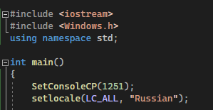

Рисунок 1 Русик + namespace

Далее пропишем наши переменные, добавим Flag который будет индексировать о выходе из цикла, который будет позволять выбирать нам новые операции.   
Предоставим пользователю выбрать операцию и запишем её в соответствующую операцию.

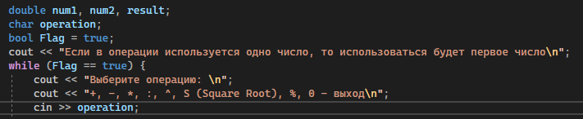

Рисунок 2 Переменные

Сделаем возможным выход из цикла, прописав условие, где операция ровна 0. Тогда заменяем flag на false и выходим из нашего цикла.

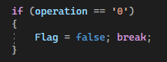

Рисунок 3 Выход из цикла

Далее пропишем ввод чисел для нашей обработки операций.

При помощи swith-case обработаем каждую операцию, путём не хитрых вычислений. Иногда с применением функций math (pow, sqrt).

Выведем результат после обработки всех вычислений.

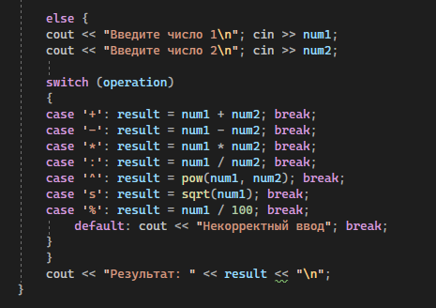

Рисунок 4 Основной блок кода

По такому паттерну происходит работа с калькулятором.

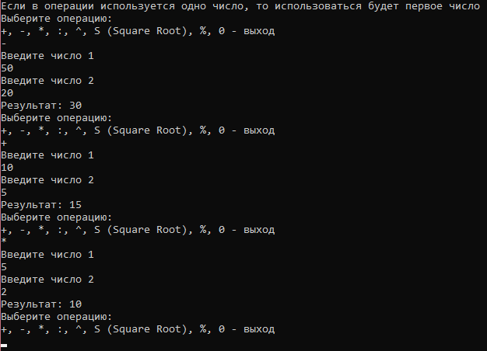

Рисунок 5 Результат работы

Вывод: Научился работать с арифметическими операциями,

операторами сравнения, условными конструкциями, операциями

отношения и присваивания и функциями библиотек